Vraćanje u prošlost, Maja Katarina Gajan, 7.r.
- Što se dogodilo prije :
- 100 sekundi?
- 100 minuta?
- 100 sati?
- 100 dana?
- 100 tjedana?
- 100 mjeseci?
- 100 godina?

- 100 sekundi : imala sam matematiku.

- 100 minuta : igrala sam igricu na mobitelu.

- 100 sati : čitala sam na laptopu.

- 100 dana : netko je ubijen.

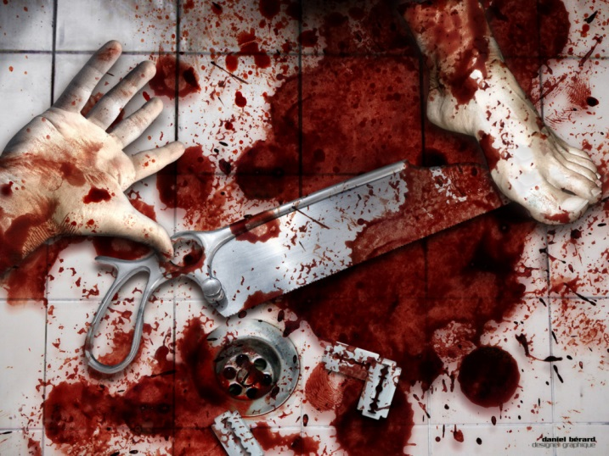

- 100 tjedana : slavili smo rođendan mog brata.

- 100 mjeseci : bila sam na moru.

- 100 godina : ekspediciju je progutao led.

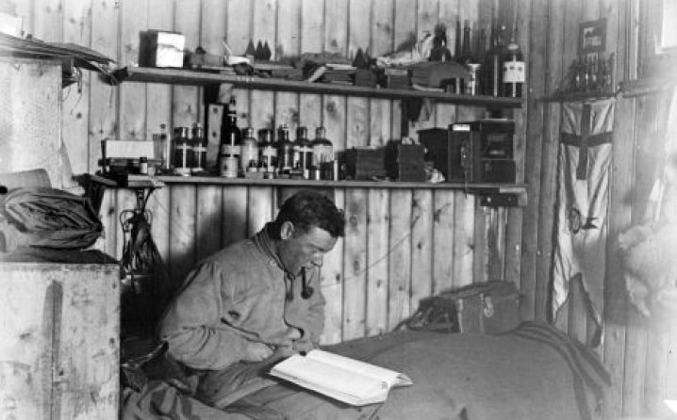

- Kako će tehnologija izgledati za 100 godina?
Ljudi će se voziti u svemirskim brodovima, imat ćemo portale, nosit ćemo čudnu odjeću, imat ćemo zelenu kožu i ljubičastu kosu. Vozit ćemo na električnu energiju, jer nafte više neće biti. Neće biti rata, jer će ljudi shvatiti da je to besmisleno.
